Skumsjødagene 16. og 17. juni 2021
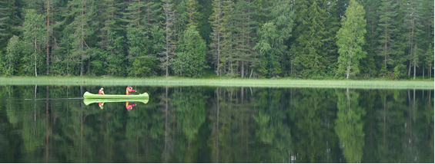
Kulturnettverket ønsker velkommen til Skumsjødagene 2021 på friområdet
vis-a-vis DNT Osbakken i tidsrommet 10.30 – 14.00 16. og 17. juni.
Oppmøte på friområdet både onsdag og torsdag.
Kanoer, robåt, miniorientering med premiering, leirbål med kaffe og forskjellig
bålmat begge dager.

Program:
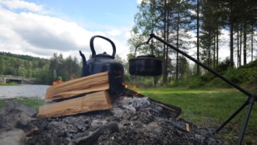
Onsdag 16.6: Fiskedag i samarbeid med Gjøvik og Toten sportsfiskeklubb
- Vi drar opp garn og prøver stangfiske. Sløying.
- Aktiviteter på vannet med robåt eller kano.
Torsdag 17.6: Tur på Åsen
- Kulturnettverket følger på tur fra Skumsjøen
kl. 10.30.
- Turalternativ 1: Til Skytebanen, oppom Finstad og en fin rute tilbake til Skumsjøen. Ca. 5 km.
- Turalternativ 2: Skogssti om Finstad, Lushattdalen, Mæhlumsetra, Eikvelta og tilbake til Skumsjøen, en tur på ca. 12 km med både mot- og medbakker på fine stier. Her er det nødvendig med gode sko, medbragt mat og drikke i sekken. Turen tar ca. 3 ½ time, men det er flere muligheter til å avkorte underveis om det er ønskelig.
Bli med og bli bedre kjent med Åsen vår! Kulturnettverket vil ha bål og base på friområdet hele dagen.

HUSK/TA MED:
Sitteunderlag, turkopp, turtallerken, bestikk, drikke. Sko og klær etter vær og føre. Deltakelse er gratis.
Hver enkelt kommune tar imot påmeldinger som sendes samlet til arrangør. Se liste under hvor du skal melde deg på:

Vestre Toten Kommune: v/Lise Nygaard Tlf: 948 70 591 lise.nygaard@vestre-toten.kommune.no

Østre Toten Kommune: v/Bjørg Gjestvang
Tlf: 941 47 020
Bjorg.Gjestvang@ostre-toten.kommune.no

Gjøvik Kommune: v/Solvor Sandmark
Tlf.: 469 11 598
Solvor.Sandmark@gjovik.kommune.no

Søndre Land Kommune : v/Anna Sanden
Tlf.: 905 93 661
Anna.Sanden@sondre-land.kommune.no
Nordre Land Kommune: Tove Harbu
Tlf.: 959 43 036
tove.harbu@nordre-land.kommune.no
DPS Gjøvik og SI Reinsvoll: Janne Østlien
Kulturnettverket Tlf.: 984 25 040
janne-ostlien@sykehuset-innlandet.no

Samlet påmelding sendes innen 11. juni til mona.hauger.kjelsberg@sykehuset-innlandet.no /970 34 225

Viktig at alle som deltar på dagene er friske. Selv med lette luftveissymptomer skal man holde seg hjemme.

Tiltakskort for SKUMSJØDAGENE med hensyn til koronavirus

Utarbeidet av Janne Østlien og godkjent av
spl i beredskapsteam Svein Erik Gransjøen den 20/5-21

Vi organiserer aktivitet i tråd med helsemyndighetenes smittevernråd. Det vil i praksis si:

- Dersom man er syk (også bare svake luftveissymptomer) kan man ikke komme på aktivitetsdagen. Dette kartlegges og tas stilling til på enhet og kommune samme dag.

- Basen er tilrettelagt slik at vi alltid kan overholde avstandsregelen på 1 meter.

- Vi sikrer at alle får informasjon om hoste- og håndhygiene og sikrer tilgang på hånddesinfeksjon på hver aktivitet samt før/etter matservering.

- Vi organiserer egne smittevernvakter som spesielt følger med på og minner om avstand og håndhygiene.

- Av smittevernhensyn skal deltakerne holde seg kommune- og enhetsvis, både i aktivitet og under maten.

- De ansatte på hver enhet og fra hver kommune er ansvarlige for å veilede sine deltakere i tråd med smittevernreglene.

- Vi organiserer sittegrupper kommune- og enhetsvis.

- Vi sørger for at matserveringer skjer i tråd med smittevernreglene.

- Vi minner om at ingen tar på hverandre eller hverandres utstyr (telefon, sekk, drikkeflaske etc.). Ved utlån er det håndsprit før man tar på/av utstyr.

- Vi legger opp til trygge aktiviteter der det er mulig å overholde smittevernregler.

